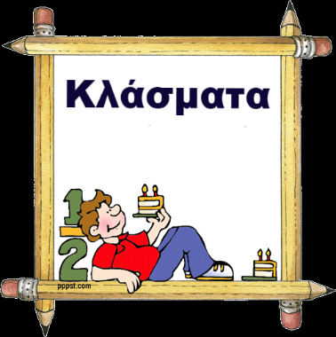**Μαθηματικά Δ΄τάξης**

**Θυμάμαι τα κλάσματα**

Όνομα:............................................................................ Ημερ:..................

* **Τα κλάσματα μας δείχνουν μέρος ενός αριθμού ή ενός συνόλου**

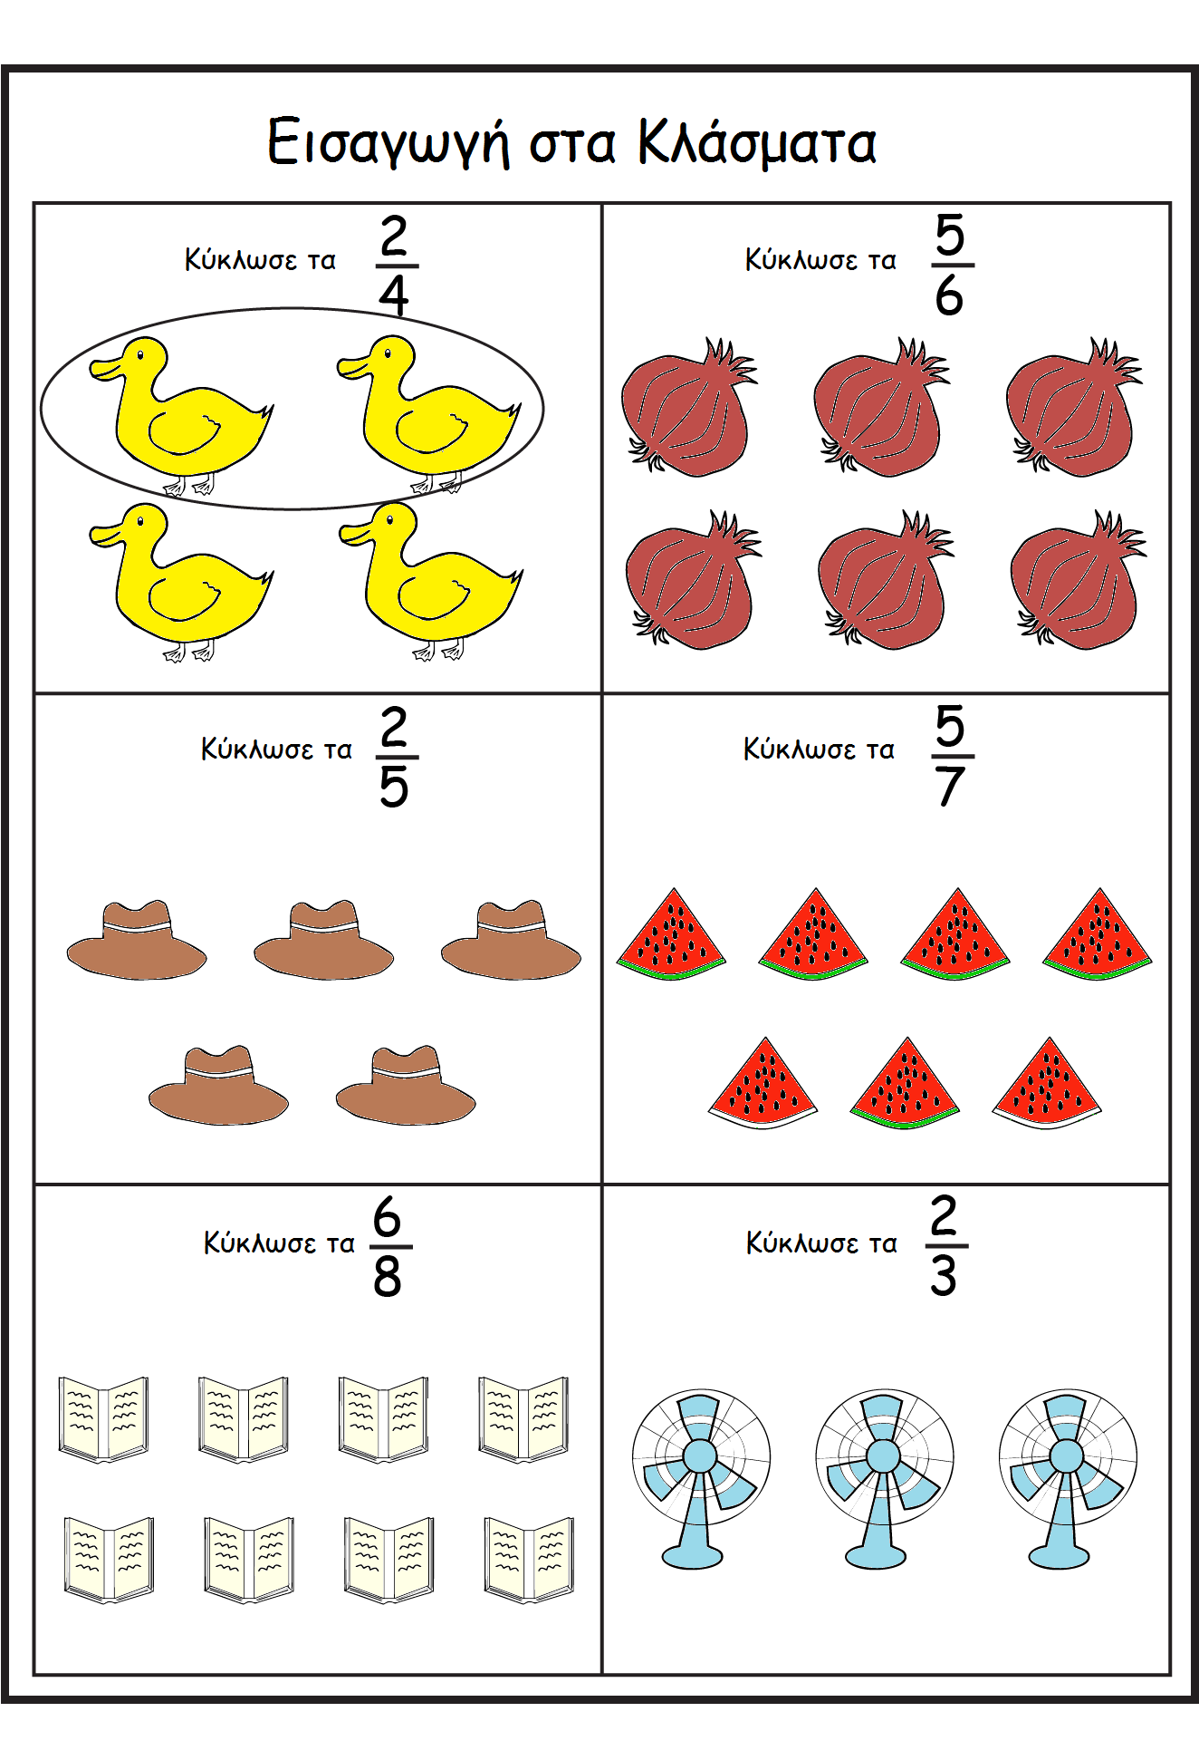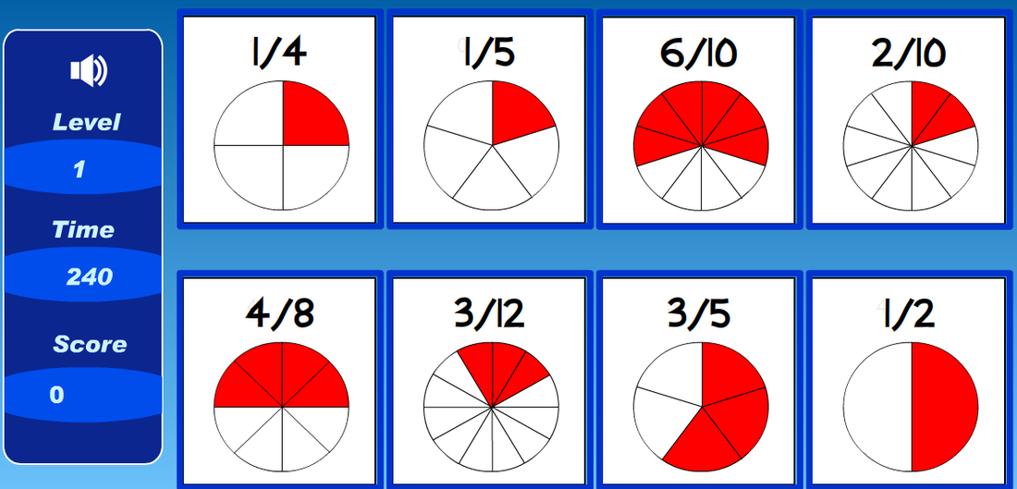

* **Τα κλάσματα έχουν δύο όρους:**

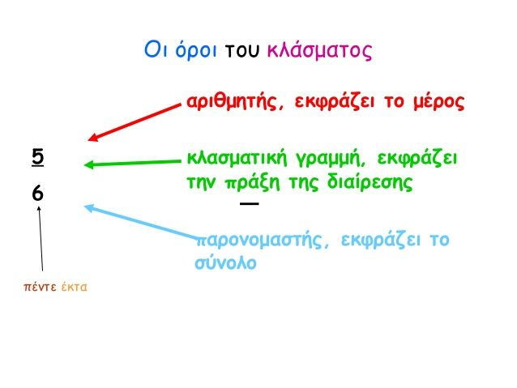

**Να βάλεις ν ή x μπροστά από κάθε πρόταση :**

­___ Στο κλάσμα 2 το ψηφίο 4 είναι αριθμητής.

4

___ Στο κλάσμα 6 το ψηφίο 6 είναι αριθμητής.

8

___ Στο κλάσμα 3 το ψηφίο 5 είναι παρονομαστής.

5

**Δώσε το κλάσμα:**

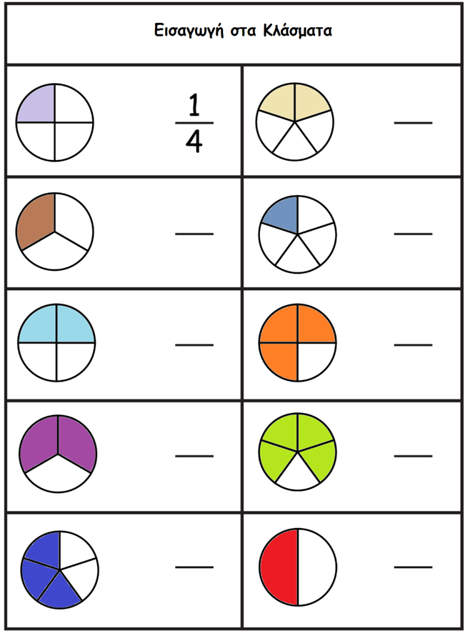

**Χρωμάτισε για να δείξεις το κλάσμα:**

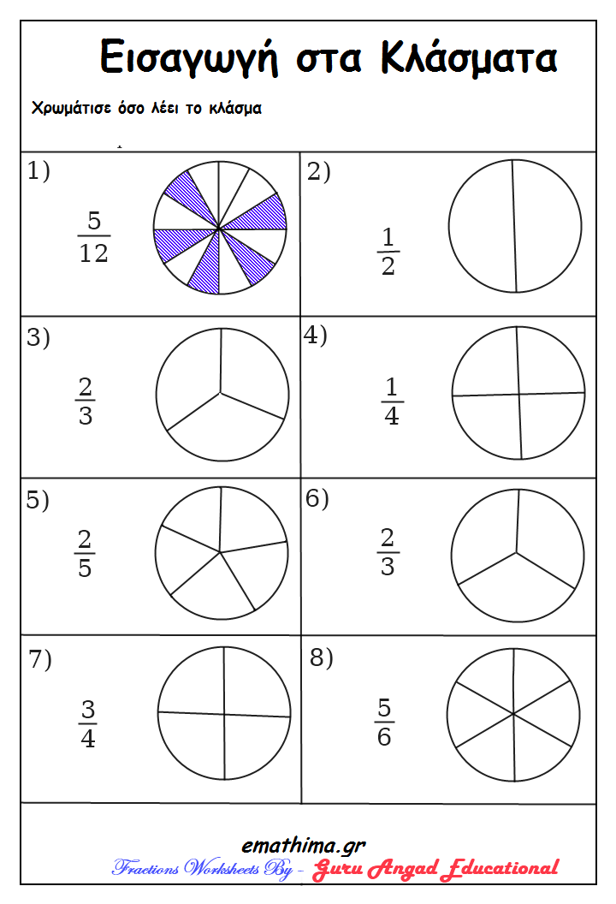

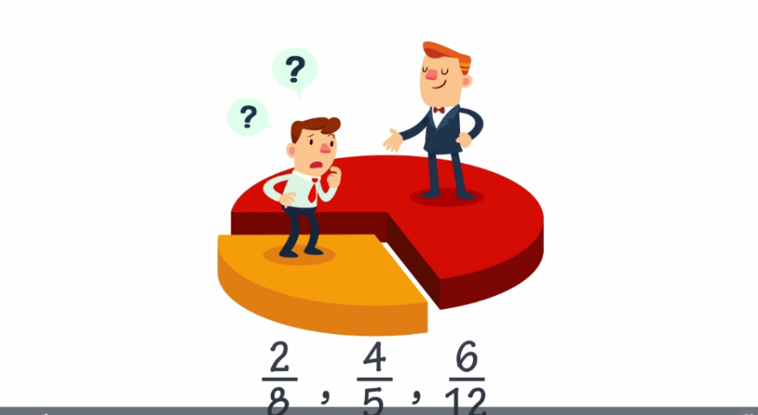

* **Ακέραια μονάδα είναι ένα ολόκληρο.**

7 6 3 12 2 = 1 - Ο αριθμητής είναι ίσος με τον παρονομαστή

7 6 3 12 2

**Χωρίστε τα κλάσματα στις πιο κάτω κατηγορίες:**

5 6 3 5 6 3 9 35

7 6 4 12 2 2 10 35

Κλάσματα μικρότερα από την ακεραία μονάδα: ___________________________

Κλάσματα ίσα με την ακεραία μονάδα: __________________________________

Κλάσματα μεγαλύτερα την ακεραία μονάδα: ______________________________

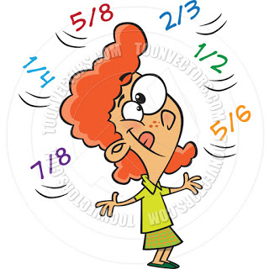

Μια ακέραια μονάδα = 1 = 4

4

**Πώς βρίσκω το κλάσμα ενός αριθμού:**

Κάθε αριθμός στα κλάσματα έχει το δικό του ρόλο:

**Παρονομαστής**:  μας λέει να **μοιράσουμε** μια ποσότητα ή ένα αντικείμενο σε **πέντε ίσα μέρη**. (*κάνω διαίρεση*)

**Αριθμητής**:  μας λέει πόσα από τα ίσα κομμάτια που έχουμε θα πρέπει να πάρουμε. (*κάνω πολλαπλασιασμό*)

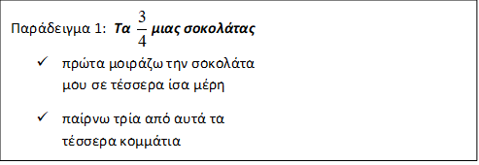

    

|  |
| --- |
| ***4 4 4 4 4*** |

Παράδειγμα 2: ***Τα μιας τάξης 20 μαθητών***

* πρώτα μοιράζω τους 20 μαθητές

μου σε πέντε ίσα μέρη (20 ÷ 5 = 4)

* παίρνω δύο από αυτά τα πέντε κομμάτια,

τις δύο από τις πέντε τετράδες (2 × 4 = 8 )

**Άρα για να βρω το κλάσμα ενός αριθμού :**

1. **Διαιρώ με τον παρονομαστή**
2. **Πολλαπλασιάζω με τον αριθμητή**

**9**

**Π.χ. το 1 του 27 27 : 3 = 9 1 x 9 = 9**

**3**

**7**

**Π.χ. τa 2 του 35 35 : 5 = 7 7 x 2 = 14**

**5**

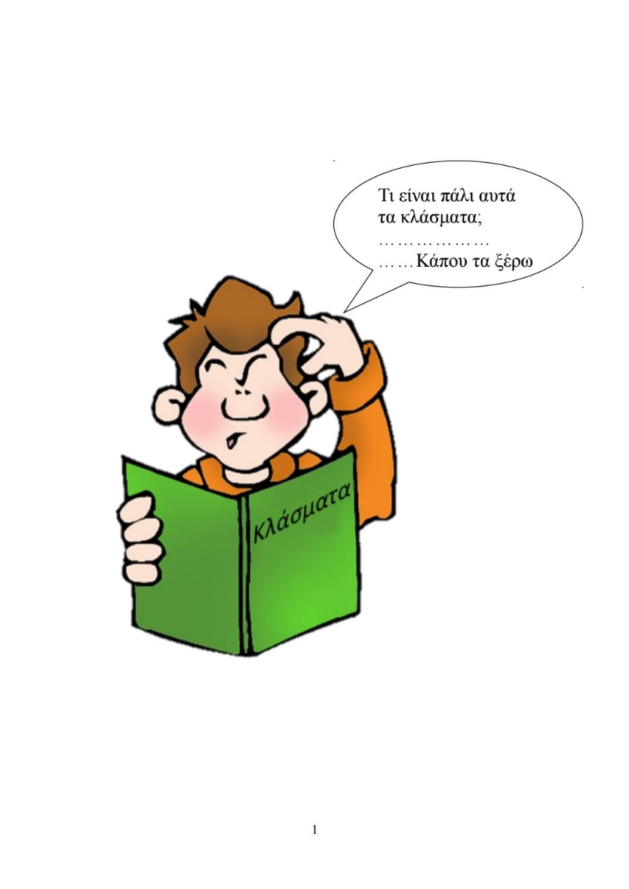

**Βρες τι μέρος του συνόλου είναι το κλάσμα:**

30

1 του 60 = 30 2 του 45 = 1 του 54=

2 5 6

60 : 2 = 30

1 του 48= 3 του 42 = 4 του 81 =

4 7 9

2 του 33= 5 του 36= 3 του 40 =

3 6 4

1 του χρόνου είναι ___ μήνες. 2 της ώρας είναι ____ λεπτά.

3 5

4 του ευρώ είναι ____ σεντ. 4 της ώρα είναι ____ λεπτά.

5 20

**Να λύσεις τα πιο κάτω προβλήματα:**

1. Ο κ. Νίκος είχε στο πορτοφόλι του € 55 . Έδωσε το 1 στο γιο του. Πόσα πήρε ο γιος του; 5
2. Σε ένα λεωφορείο υπήρχαν 48 επιβάτες. Αν κατέβηκαν στη στάση τα 5 , πόσοι κατέβηκαν και πόσοι έμειναν στο λεωφορείο; 8
3. Αν σε μια τάξη με 25 παιδιά τα κορίτσια είναι τα 2 , πόσα τα κορίτσια και πόσα τα αγόρια; 5
4. Κρατούσα €20. Ξόδεψα τα 7/10 των χρημάτων μου. Πόσα μου έμειναν;
5. Σε ένα κοτέτσι υπάρχουν 90 κότες και πετεινοί. Οι κότες είναι τα . Πόσες είναι οι κότες και πόσοι οι πετεινοί;